Fondamenti di Ingegneria del Software a.a. 2019-20

Laboratorio 1:

Use Case Diagram:

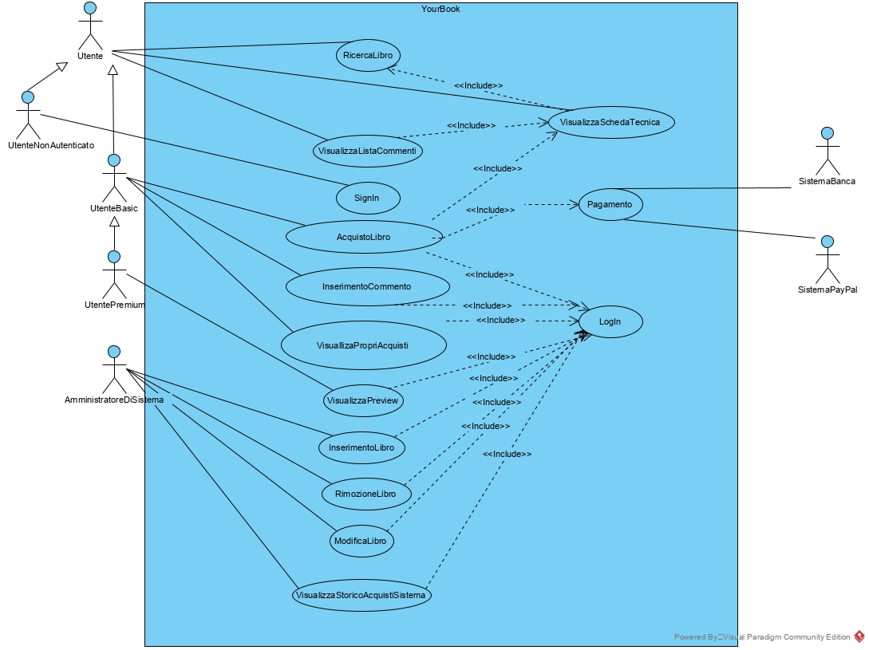
Caso d’uso: AquistoLibro

Id: 1

Descrizione: Cliente vuole effettuare l’acquisto di un libro

Attori primari: utenteBasic, utentePremium

Attori secondari: metodo pagamento

Precondizione: login effettuato

Sequenza eventi principali:

  - include(visualizzaSchedaTecnica)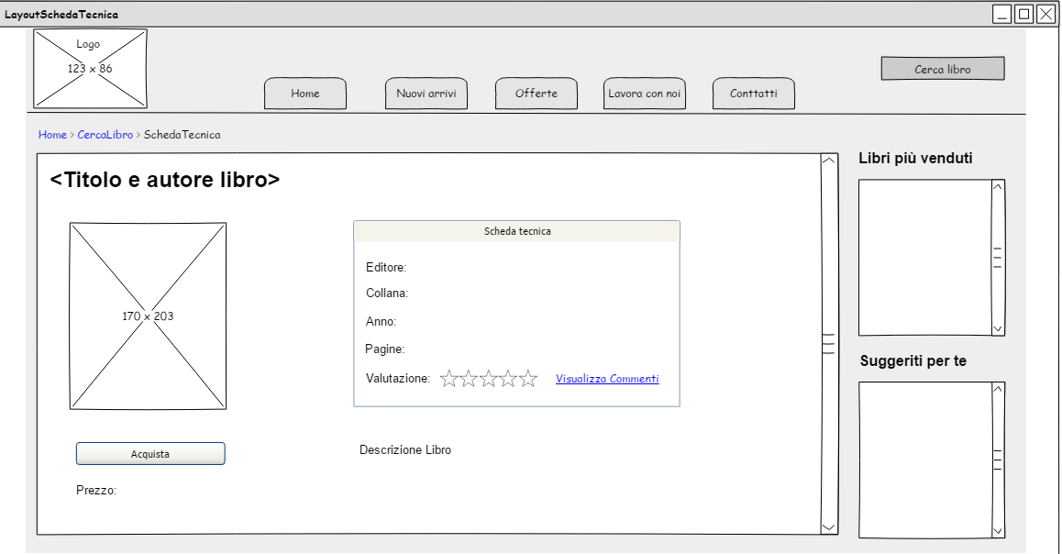
  - Il cliente seleziona l’opzione “acquista”
  - Il sistema chiede se si intende acquistare una copia fisica o digitale
  - Il cliente seleziona l’opzione “copia fisica” o “copia digitale”
  - include(Pagamento)
  - Se al punto 4 il cliente ha selezionato “copia digitale”
6.1 Il sistema invia una e-mail di conferma con il link per scaricare il libro
  - Altrimenti
7.1 Il sistema invia una e-mail di conferma

Post condizioni:

Lo storico degli ordini associato al cliente che effettua l’acquisto dovrà mostrare che il cliente ha effettuato un acquisto

Sequenza degli eventi alternativa:

annullaAcquisto

Sequenza di eventi alternativa: AquistoLibro:annullaAcquisto

Id: 1.1

Descrizione: il cliente annulla l’acquisto

Attori primari: utenteBasic, utentePremium

Attori secondari: nessuno

Precondizioni: login effettuato

Sequenza eventi principali:

- La sequenza alternativa ha inizio dopo il punto 3 o dopo il punto 4
- Il cliente annulla l’acquisto del libro
- Il sistema torna alla pagina principale

Post condizioni: nessuna

Caso d’uso: RicercaLibro

Id: 2

Attori primari: utenteNonAutenticato, utenteBasic, utentePremium

Attori secondati: nessuno

Descrizione: il cliente ricerca un libro

Precondizioni: nessuna

Sequenza degli eventi principale:

- Il cliente seleziona la tab “cerca libro”
- Il sistema chiede al cliente i criteri di ricerca

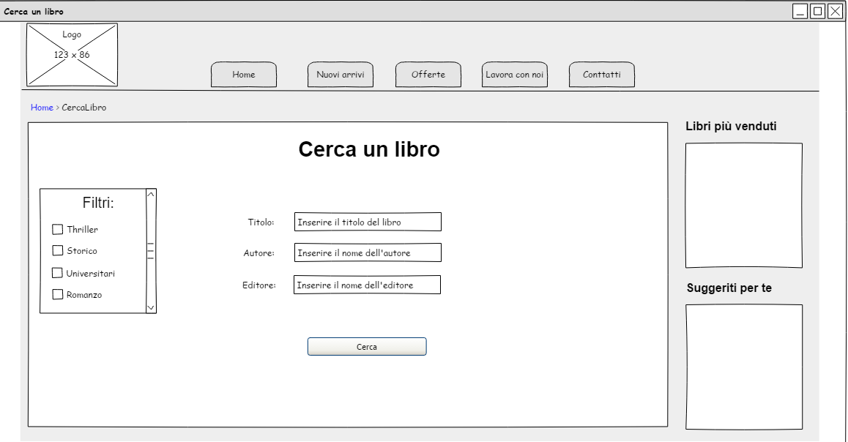
- Il cliente inserisce i criteri di ricerca
- Fintantoché i criteri non sono validi
4.1 il sistema chiede al cliente di reinserire i criteri di ricerca
4.2 il cliente reinserisce i criteri di ricerca
4.3 il sistema valida i nuovi criteri di ricerca
- Il cliente seleziona “cerca”
- Il sistema ricerca i libri che corrispondono ai sistemi di ricerca

- Se il sistema trova uno o più libri
7.1 Il sistema mostra l’elenco dei libri
7.2 Il cliente cliccando sul libro può visualizzarne la scheda tecnica
- Altrimenti
8.1 Il sistema comunica che non sono stati trovati libri

Post condizioni: nessuna

Sequenza degli eventi alternativa: nessuna

Caso d’uso: VisualizzaSchedaLibro

Id: 3

Attori primari: utenteNonAutenticato, utenteBasic, utentePremium

Attori secondati: nessuno

Descrizione: il cliente richiede di visualizzare la scheda tecnica di un libro

Precondizioni: nessuna

Sequenza degli eventi principale:

- include(cercaLibro)
- Se sono presenti risultati
2.1 Il sistema mostra l’opzione “visualizzaSchedaTecnica”
- Altrimenti
3.1 il sistema notifica che non sono stati trovati libri
- Il cliente seleziona “visualizza”
- Il sistema mostra la scheda tecnica del libro

Post condizioni: nessuna

Sequenza degli eventi alternativa: nessuna

Caso d’uso: Pagamento

Id: 4

Attori primari: utenteBasic, utentePremium

Attori secondati: sistema PayPal, sistema banca

Descrizione: il cliente effettua il pagamento

Precondizioni: il cliente deve aver effettuato il login

Sequenza degli eventi principale:

  - Il sistema chiede di scegliere la modalità di pagamento (“carta di credito” o “Paypal”)
  - Se il cliente sceglie “carta di credito”
2.1 Il sistema chiede dati di pagamento: nome, cognome, e-mail, telefono, indirizzo di spedizione, tipo e numero di carta di credito
2.2 Il cliente inserisce i dati e conferma
2.3 Il sistema la richiesta alla banca
2.4 Il sistema attende conferma dalla banca
  - Altrimenti
3.1 Autenticazione e conferma PayPal su sistema esterno
3.2 Il sistema attende conferma PayPal

Post condizioni: nessuna

Sequenza degli eventi alternativa: mancanzaDisponbilitàCarta, datiNonValidi

Sequenza di eventi alternativa: Pagamento:mancanzaDisponbilitàCarta

Id: 4.1

Attori primari: utenteBasic, utentePremium

Descrizione: il sistema gestisce il caso in cui il cliente non ha disponibilità sulla carta per saldare il pagamento

Attori secondari: nessuno

Precondizioni: login effettuato, il cliente ha inserito una carta con credito insufficiente per effettuare l’acquisto

Sequenza eventi principali:

- La sequenza alternativa ha inizio dopo il passo 2 o il passo 3 della sequenza degli eventi principale
- Il sistema notifica al cliente che il saldo disponibile sulla carta non è sufficiente a saldare il pagamento
- Il sistema mostra le opzioni “seleziona altro metodo di pagamento” e “annulla”
- Se il cliente seleziona “seleziona altro metodo di pagamento”
4.1 Torna a passo 1 della sequenza principale degli eventi
- Altrimenti
5.1 Il sistema mostra la pagina principale

Post condizioni: nessuna

Sequenza di eventi alternativa: Pagamento:datiNonValidi

Id: 4.2

Attori primari: utenteBasic, utentePremium

Descrizione: il sistema gestisce il caso in cui l’utente inserisce dati non validi

Attori secondari: nessuno

Precondizioni: login effettuato, il cliente ha inserito una e-mail non valida, un indirizzo di spedizione non valido, un telefono non valido, un tipo di carta di credito non valido o un numero di carta di credito non valido

Sequenza eventi principali:

- La sequenza alternativa ha inizio dopo il passo 2 della sequenza degli eventi principale
- Il sistema notifica al cliente che ha inserito dei dati errati
- Il sistema mostra le opzioni “annulla” e “indietro”
- Se il cliente seleziona “indietro”
4.1 Torna a passo 2 della sequenza principale degli eventi
- Altrimenti
5.1 Il sistema mostra la pagina principale

Post condizioni: nessuna

Sequenza di eventi alternativa: Pagamento:annullaPagamento

Id: 4.3

Descrizione: il cliente annulla l’acquisto

Attori primari: utenteBasic, utentePremium

Attori secondari: nessuno

Precondizioni: login effettuato

Sequenza eventi principali:

- La sequenza alternativa ha inizio in qualunque momento della sequenza principale degli eventi
- Il cliente annulla il pagamento
- Il sistema torna alla pagina principale

Post condizioni: nessuna

